
ОБЩЕСТВО С ОГРАНИЧЕННОЙ ОТВЕТСТВЕННОСТЬЮ
«ЛАЗЕРТАГ»

ПАСПОРТ

Смоленск
ОБЩЕСТВО С ОГРАНИЧЕННОЙ ОТВЕТСТВЕННОСТЬЮ
«ЛАЗЕРТАГ»

ПАСПОРТ

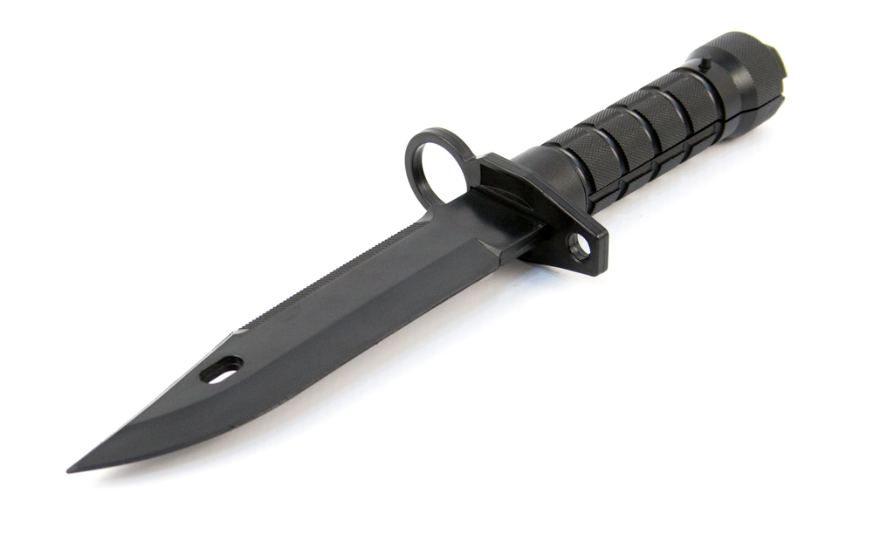

Игровой комплект
«Лазертаг-нож»

Смоленск

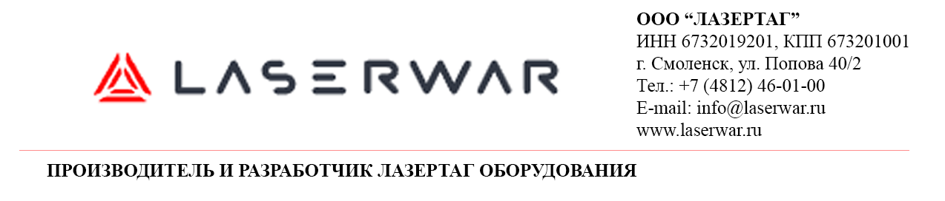
Уважаемый Покупатель!
ООО «ЛАЗЕРТАГ» приветствует Вас и благодарит за то, что Вы остановили свой выбор на нашей продукции, а также выражает уверенность в том, что приобретённое изделие принесёт Вам удовольствие и прослужит долго. Данный талон устанавливает гарантийную ответственность на изделие в объёме, предусмотренном Законом Российской Федерации «О защите прав потребителей».
Данный гарантийный талон действителен в течение 12 месяцев со дня покупки изделия при соблюдении условий гарантии.

2
11
- Назначение
Игровой комплект «Лазертаг-нож» - это дополнительное устройство, предназначенное для игры в лазертаг.

- Технические характеристики
Масса | 0,08 кг
Длина | 290 мм
Оптимальная дальность действия ИК-диода (в здании / на открытом пространстве) | 1,5 м / 0,5 м
Тип источника питания | CR2032;  3 V
Время автономной работы | До 3 месяцев

- Комплект поставки
№  п/п | Наименование | Единица измерения | Количество
1. | Лазертаг-нож | шт. | 1
2. | Паспорт изделия | шт. | 1

3
10
- Контактная информация
Официальный сайт:
www.laserwar.ru

Электронная почта:
info@laserwar.ru
support@laserwar.ru

Skype:
info-laserwar.ru
support-laserwar.ru



_____________________
М.П. подпись

- Описание и работа
  - Устройство
Игровой комплект «Лазертаг-нож» выполнен на основе тренировочного ножа с резиновым лезвием.
Основной корпус представляет собой конструктив, в котором установлен элемент питания, узлы управления, элементы крепления модулей. На корпусе расположены ИК-излучатель, светодиод и кнопка управления.
Игровой комплект «Лазертаг-нож» предназначен имитации ближнего боя в лазертаг-играх.

  - Изменение ТТХ игрового комплекта
Изменение ТТХ для данного устройства не предусмотрено.

  - Подготовка к работе
Основная функция «Лазертаг-ножа» - полное уничтожение запаса жизней игроков. Для применения ножа необходимо нажать на кнопку, расположенную на рукоятке, направив его ИК-излучателем в сторону датчиков поражения соперника.
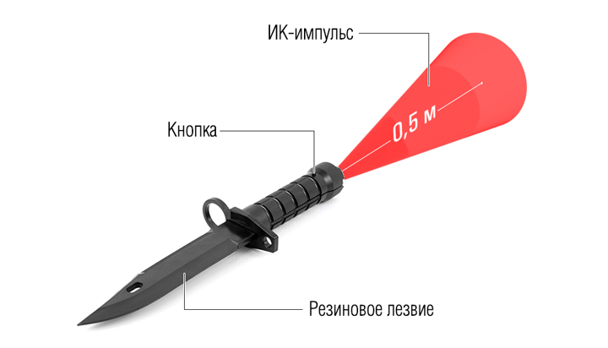

4
9

Дата покупки: _______________
Информация о проведённых ремонтах в период гарантийного обслуживания (заполняется обслуживающим центром, выполняющим гарантийный ремонт)

Дата:__________________  Выполненные работы: _____________________________________________________________________  Печать сервисного центра | Дата:__________________  Выполненные работы: _____________________________________________________________________  Печать сервисного центра
Дата:__________________  Выполненные работы: _____________________________________________________________________  Печать сервисного центра | Дата:__________________  Выполненные работы: _____________________________________________________________________  Печать сервисного центра
Дата:__________________  Выполненные работы: _____________________________________________________________________  Печать сервисного центра | Дата:__________________  Выполненные работы: _____________________________________________________________________  Печать сервисного центра

- Правила эксплуатации
1. Погодные условия. Мы настоятельно не рекомендуем использовать оборудование в дождь и при температурах ниже -20°С.
Избегайте попадания влаги внутрь макета. Если это произошло – прекратите эксплуатацию, просушите оборудование при комнатной температуре в течение не менее 2-х часов.
Ни в коем случае нельзя сразу ставить на подзарядку оборудование, использовавшееся при низких температурах. Необходимо дать прогреться электронике, высушить конденсат, возникающий при резкой смене погодных условий.
2. Аккумуляторы. В качестве источника питания в игровом комплекте «Лазертаг-нож» используются батарейки CR2032. Для стабильной работы устройства рекомендуется их своевременная смена.
3. Повязка. При эксплуатации повязок следует обращать внимание на необходимость применения специальных гигиенических манжет, защищающих электронные компоненты от влаги. Если в процессе использования повязка намокла, это может привести к выходу из строя электроники - повязку необходимо незамедлительно просушить.

5
8
6
7
Условия гарантии:
1. Гарантия обретает силу при предъявлении настоящего талона, в котором указана дата покупки оборудования, подтверждённые сервисным центром.
2. Настоящие гарантийные обязательства распространяются на изделия, приобретённые только у официального представителя компании ООО «ЛАЗЕРТАГ», или её Официального Дилера.
3. Настоящая гарантия недействительна, если недостатки в изделии возникли в случае:
- несоблюдения указаний Инструкции по эксплуатации;
- механического повреждения;
- попадания внутрь изделия посторонних предметов, жидкости и т.д.;
- деятельности животных;
- несанкционированного доступа к узлам и деталям изделия лиц, не уполномоченных на проведение указанных действий;
- использование изделия в целях, для которых оно не предусмотрено;
- действия непреодолимой силы (природной катастрофы, пожара, аварии и т.п.);
- выхода изделия из строя при неправильном подключении, неисправной электросети и/или плохого ухода за изделием.
4. При утрате гарантийного талона дубликат не выдаётся.

Помимо этого, при эксплуатации повязок Вы можете столкнуться с механическими повреждениями крышечек, защищающих датчики. В подобных случаях крышечки необходимо заменять. Подзаряжать повязки необходимо сразу после игры в течение не более 80 минут.
Хранить оборудование необходимо в хорошо проветриваемом помещении при температуре от +18°С до +30°С и относительной влажности воздуха от 45 – 65%.
Хранить оборудование только в заряженном состоянии (в идеале – при номинальном напряжении аккумулятора).

- Гарантийные обязательства
Изготовитель гарантирует надёжность эксплуатации индивидуального комплекта «LASERWAR» при соблюдении потребителем условий эксплуатации. Изготовитель обязуется безвозмездно заменить или отремонтировать индивидуальный комплект оборудования при условии соблюдения потребителем правил транспортировки, хранения, эксплуатации и оплаты доставки неисправного оборудования до г. Смоленска.
На элементы питания, динамики, ИК-модули гарантия составляет 14 ДНЕЙ.
ВНИМАНИЕ! В случае неправильной эксплуатации элементов питания (зарядка несоответствующим типом зарядного устройства) гарантия на аккумуляторы не распространяется!
С полным техническим руководством по эксплуатации лазертаг-оборудования компании «LASERWAR» Вы можете ознакомиться на нашем сайте www.laserwar.ru.

